
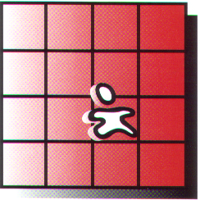

Samedi 15 Mars 2003

de 11h à 16h30
Déjeuner sur place à votre charge

HOLODIS – Catherine BUCHILLET
27 rue Joubert
75009 Paris
 : 01.42.80.67.68

ORDRE DU JOUR
Cas concret amené par Catherine Balazot
Thème du jour : « Comment faciliter le coaché pour qu’il entre dans l’énergie de ses sous-personnalités ? »
Quel nom à notre groupe de travail ?

Nom – Prénom :………………………………………………………………
Ste : ………………………………………………………………..
Tel: .......................................................................

Adresse: ........................................................................
e-mails: ........................................................................

Je participerai à la réunion
OUI
NON

Je souhaite recevoir le compte-rendu
OUI
NON

Thèmes que vous souhaiteriez voir aborder……………………………………..

Réponse à nous faire parvenir à l’aide du bon ci-joint avant
1er Mars 2003

Groupe de travail DI
Secrétaire de la session du 18 janvier 2003
Catherine Balazot
 : 01.69.83.97.72 : : 01.69.83.97.72
Email : Catherine.balazot@wanadoo.fr

